09.02.07 ПР-312

**ОТЧЕТ ПО ПРОИЗВОДСВЕННОЙ ПРАКТИКЕ**

**ПП.01.01 Разработка мобильных приложений**

**ПМ.01 Разработка модулей программного обеспечения**

|  |  |  |
| --- | --- | --- |
| **Практикант** |  | **Дедовец Н.С.** |
| **Руководители практики** |  | **Домбровский Н.С.** |
|  |  |  |

**Оглавление**

**Задание на разработку 3**

**Анализ индивидуального задания 4**

**Проектирование дизайна приложения 5**

**Описание дизайна приложения 13**

**Реализация функций приложения 36**

**Заключение 55**

**Список литературы 56**

# Задание на разработку

Цель практики

Разработка мобильного приложения «Co.Payment».

Структура задания

1. Модуль 1: Разработка технического задания
   1. Описание функциональных требований
   2. Проектирование структуры данных
   3. Создание макета приложения
2. Модуль 2: Разработка серверной части
3. Модуль 3: Верстка мобильного приложения
4. Модуль 4: Разработка функционала мобильного приложения
5. Модуль 5: Тестирование приложения
6. Модуль 6: Документирование результатов разработки

Общие требования:

1. Использовать систему контроля версий Git, ежедневно сохранять прогресс.
2. Проект должен быть структурирован: исходные файлы в соответствующих каталогах.
3. Корректная обработка серверных ошибок и отсутствие соединения — пользователю показывать диалоговое окно с ошибкой.

# Анализ индивидуального задания

Разработка мобильного приложения для управления финансами реализована в виде модульной архитектуры на языке Kotlin (Jetpack Compose).

**Модуль 1. Техническое задание**

Формулировка целей и задач, дизайн-макет, проектирование структуры данных в Supabase (PostgreSQL).

**Модуль 2. Серверная часть**

Используется Supabase для хранения данных, аутентификации и управления контентом. Реализованы механизмы восстановления пароля через OTP и политики безопасности.

**Модуль 3. Верстка интерфейса**

Реализованы экраны по макетам, адаптация под разные размеры экранов, интуитивная навигация между экранами, обработка ошибок.

**Модуль 4. Функционал**

Реализована регистрация, авторизация (email + пароль + PIN), управление транзакциями, работа с картами, профиль пользователя, история операций, поддержка двух языков.

**Модуль 5. Тестирование**

Тестирование навигации, форм, сценариев ошибок, работы с сервером и обработкой исключений.

**Модуль 6. Документация**

Создание отчёта и README, структурирование исходного кода.

# Проектирование дизайна приложения

Основные принципы:

1. Минимализм и удобство — лаконичный дизайн без лишних элементов, упор на удобство навигации.
2. Адаптивность — макеты корректно отображаются на экранах разных размеров.
3. Консистентность — единый стиль цветов, шрифтов и иконок для всех экранов.
4. Доступность — соблюдение контрастности, читаемости текста и удобных размеров интерактивных элементов.

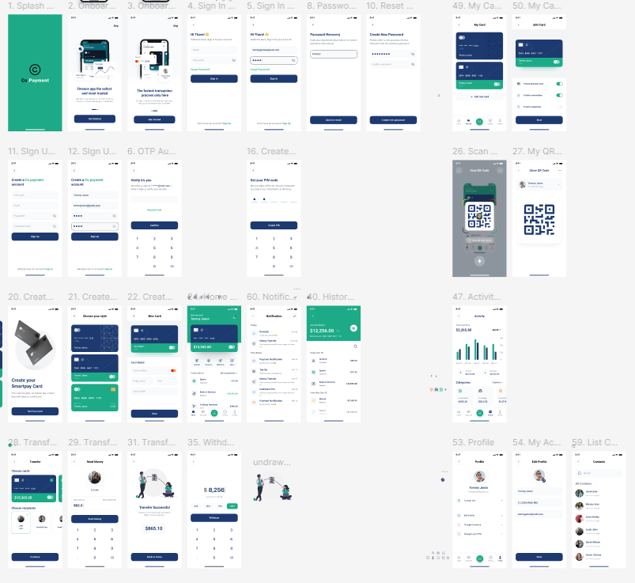

Рисунок 1 Макет Figma

Основные экраны интерфейса:

**1.1. Главный экран**

* Отображает приветствие пользователя и текущий баланс на выбранной карте
* Включает кнопку быстрого пополнения или перевода средств
* Содержит раздел последних транзакций с детализацией:
  + Временные метки операций
  + Названия получателей или отправителей
  + Суммы переводов с цветовой индикацией (приход/расход)
* Дизайн выполнен в минималистичном стиле с акцентом на важные финансовые показатели

**1.2. Экран авторизации**

* Чистый минималистичный дизайн с формой входа
* Поля для email и пароля с визуальными разделителями
* Кнопки дополнительных действий:
  + Восстановление пароля
  + Переход к регистрации
* Сохраняет последний использованный email для удобства пользователя

**1.3. Процесс регистрации**

* Многошаговая форма с:
  + Вводом персональных данных (имя, email, пароль, подтверждение пароля)
  + Созданием PIN-кода для быстрого входа
* Используется цифровая клавиатура для ввода PIN-кода
* Визуальное разделение на логические блоки для повышения удобства

**1.4. Профиль пользователя**

* Отображает:
  + Аватар и основные данные пользователя (имя, email)
  + Быстрые действия (смена пароля, смена PIN-кода)
  + Список сохранённых контактов для перевода средств
* Предусмотрены настройки аккаунта и ссылки на службу поддержки
* Четкое визуальное разделение секций для лучшей навигации

**1.5. Управление картами**

* Список всех карт пользователя с маскированными номерами
* Возможность добавления, редактирования и выбора активной карты
* Поддержка различных стилей оформления карт

**1.6. Экран QR-кода**

* Генерирует персональный QR-код с данными пользователя и карты для обмена контактами
* Возможность сканирования QR-кода для быстрого добавления новых контактов или карт
* Удобный интерфейс для обмена информацией между пользователями

**1.7. Переводы средств**

* Позволяет выбрать карту-отправителя и контакт-получателя из списка
* Ввод суммы перевода с мгновенным пересчётом баланса
* Подтверждение операции с отображением деталей
* Отдельный экран истории переводов с фильтрацией и поиском

Описание данных приложения

Структура данных приложения разработана для обеспечения работы основных модулей:

* Управление контактами пользователей
* Учёт и обработка финансовых транзакций, а также аналитики расходов
* Хранение информации о профилях пользователей и их банковских картах
* Система уведомлений для обратной связи и безопасности

База данных реализована на Supabase (PostgreSQL) и включает несколько взаимосвязанных таблиц (см. рис. 1), оптимизированных для быстрого доступа, масштабируемости и целостности данных.

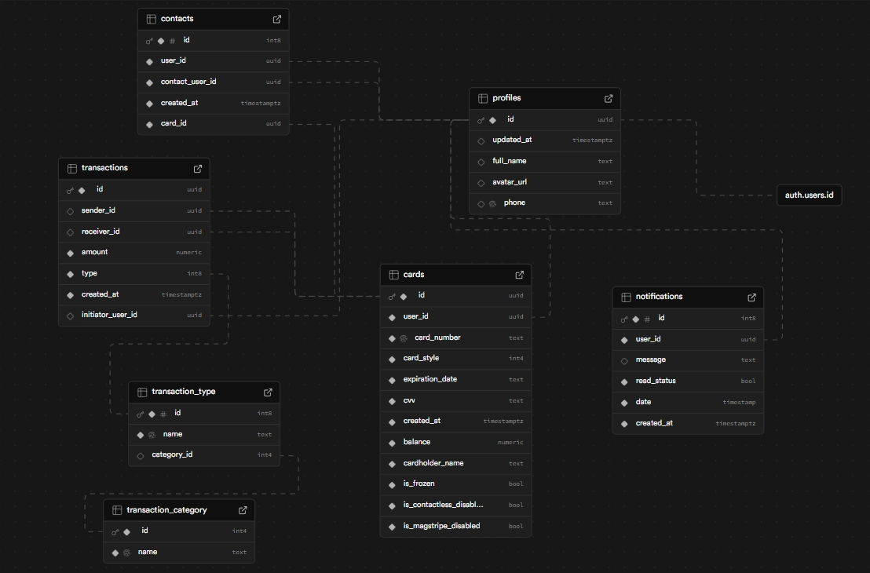

Рисунок 2 Схема БД

**Основные таблицы и их назначение**

|  |  |  |  |
| --- | --- | --- | --- |
| **Таблица** | **Поле** | **Тип** | **Краткое описание** |
| **contacts** | id | int8 | Уникальный идентификатор контакта |
| user_id | uuid | ID пользователя-владельца |
| contact_user_id | uuid | ID пользователя-контакта |
| created_at | timestamptz | Дата и время добавления |
| card_id | uuid | ID карты, связанной с контактом |
| **transactions** | id | uuid | Уникальный идентификатор транзакции |
| sender_id | uuid | ID карты-отправителя |
| receiver_id | uuid | ID карты-получателя |
| amount | numeric | Сумма перевода |
| type | int | Тип транзакции |
| created_at | timestamptz | Дата и время операции |
| initiator_user_id | uuid | ID пользователя-инициатора |
| **profiles** | id | uuid | Уникальный идентификатор профиля |
| updated_at | timestamptz | Дата последнего обновления |
| full_name | text | Полное имя пользователя |
| avatar_url | text | Ссылка на аватар |
| phone | text | Телефон |
| **cards** | id | uuid | Уникальный идентификатор карты |
| user_id | uuid | ID владельца карты |
| card_number | text | Номер карты |
| card_style | int4 | Стиль/тип оформления |
| expiration_date | text | Срок действия |
| cvv | text | CVV-код |
| created_at | text | Дата создания |
| balance | numeric | Баланс карты |
| cardholder_name | text | Имя держателя карты |
| is_frozen | bool | Признак заморозки карты |
| is_contactless_disabled | bool | Отключение бесконтактной оплаты |
| is_magstripe_disabled | bool | Отключение магнитной полосы |
| **notifications** | id | int8 | Уникальный идентификатор уведомления |
| user_id | uuid | Пользователь, для кого уведомление |
| message | text | Текст уведомления |
| read_status | bool | Прочитано/не прочитано |
| date | timestamp | Дата события |
| created_at | timestamptz | Дата создания |
| **transaction_type** | id | int8 | Идентификатор типа транзакции |
| name | text | Название типа |
| category_id | int4 | Категория транзакции |
| **transaction_category** | id | int4 | Идентификатор категории транзакции |
| name | text | Название категории |

**Связи между таблицами**

1. **Контакты ↔ Профили/Карты**
   * contacts.user_id → profiles.id
   * contacts.contact_user_id → profiles.id
   * contacts.card_id → cards.id
2. **Транзакции ↔ Карты/Профили**
   * transactions.sender_id → cards.id
   * transactions.receiver_id → cards.id
   * transactions.initiator_user_id → profiles.id
   * transactions.type → transaction_type.id
3. **Карты ↔ Профили**
   * cards.user_id → profiles.id
4. **Типы и категории транзакций**
   * transaction_type.category_id → transaction_category.id
5. **Уведомления ↔ Профили**
   * notifications.user_id → profiles.id

# Описание дизайна приложения

**Экран загрузки**

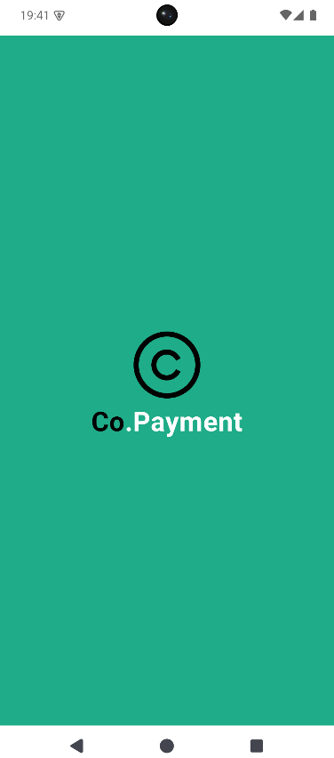

Рисунок 3 Загрузочный экран

Стартовый экран, который появляется сразу после запуска приложения. Содержит логотип Co.Payment и служит для подготовки приложения к дальнейшей работе (загрузка состояния, проверка токена или первого запуска).

**Онбординг**

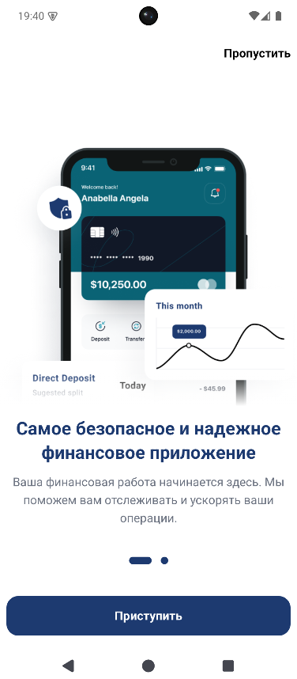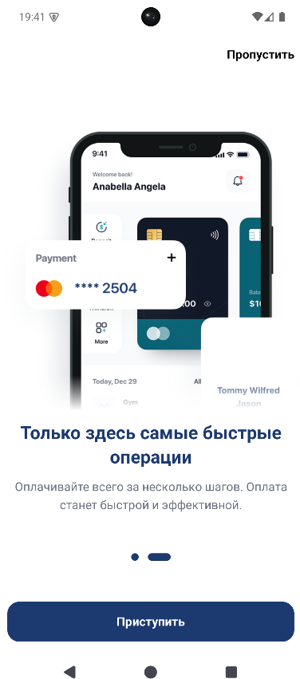

Рисунок 4 Онбординг

Два последовательных экрана с иллюстрациями и краткими тезисами о преимуществах и возможностях приложения:

* Экран 1: рассказывает о безопасности и доверии к финансовому сервису, содержит иллюстрацию, заголовок, описание и кнопку "Приступить".
* Экран 2: демонстрирует простоту и скорость транзакций, также с иллюстрацией и пояснительным текстом.

**Экран входа**

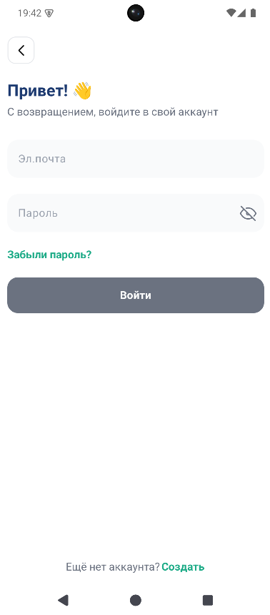

Рисунок 5 Вход

Экран входа в приложение содержит:

* Поля для ввода email и пароля.
* Кнопку войти для авторизации.
* Ссылку "Забыли пароль?" для перехода к восстановлению пароля.
* Ссылку для перехода на экран регистрации ("Зарегистрироваться").

**Восстановление пароля**

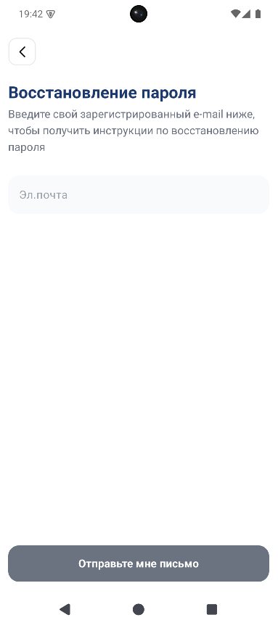

Рисунок 6 Восстановление

Экран для восстановления доступа в случае утери пароля:

* Поле для ввода зарегистрированного email.
* Кнопка "Отправить мне письмо" для отправки инструкции по восстановлению.
* После отправки пользователь получает письмо с кодом или ссылкой для сброса пароля.

**Сброс пароля**

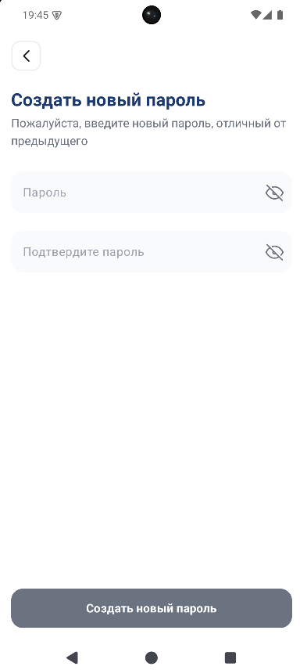

Рисунок 7 Создание нового пароля

Экран для создания нового пароля:

* Два поля: новый пароль и его подтверждение.
* Кнопка "Создать новый пароль" для завершения процесса сброса.
* После успешного восстановления пользователь может войти с новым паролем.

**Регистрация**

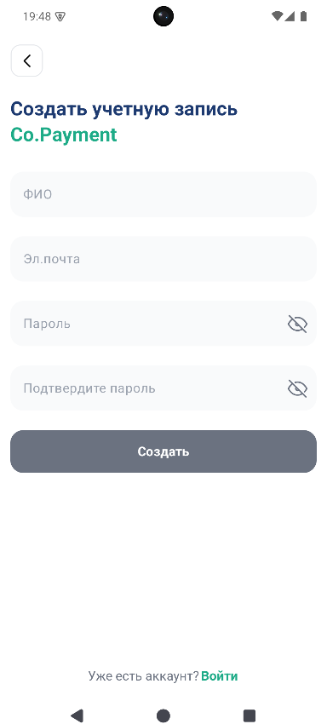

Рисунок 8 Регистрация

Экран регистрации нового пользователя:

* Поля для ввода полного имени, email, пароля и его подтверждения.
* Кнопка "Создать" для создания аккаунта.
* Ссылка для перехода к экрану входа ("Войти"), если аккаунт уже создан.
* Валидация всех полей, информирование пользователя об ошибках ввода.

**Подтверждение через код**

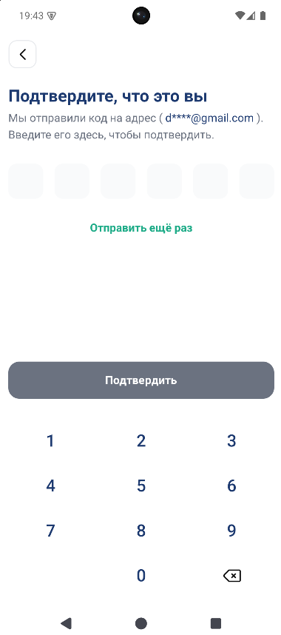

Рисунок 9 Подтверждение кода

Экран подтверждения действий через одноразовый код (OTP):

* Отображает email, на который отправлен код.
* Поле для ввода кода из email.
* Кнопка "Подтвердить" для подтверждения.
* Возможность повторной отправки кода (Отправить еще раз).

**Создание PIN-кода**

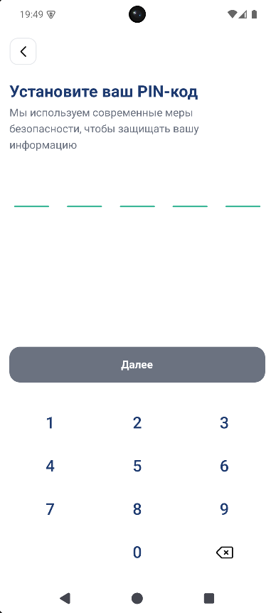

Рисунок 10 Создание ПИН

Экран установки персонального PIN-кода для быстрого входа:

* Краткое описание и инструкция по безопасности.
* Форма для ввода PIN-кода.
* Кнопка "Далее" для сохранения кода.
* Используется цифровая клавиатура для ввода.

**Выбор стиля карты**

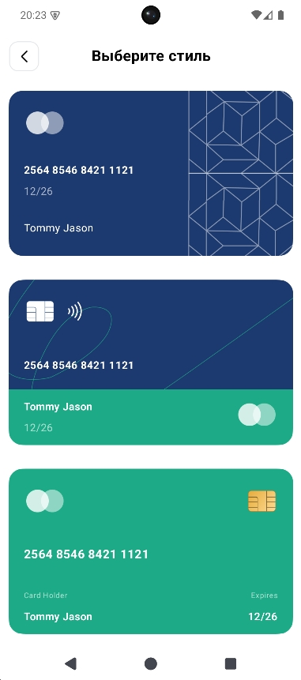

Рисунок 11 Выбор стиля карты

Экран выбора внешнего оформления карты.

* Пользователь видит несколько примеров дизайна (цвета, узоры, оформление).
* Можно выбрать любой понравившийся стиль перед переходом к вводу данных карты.

**Создать карту**

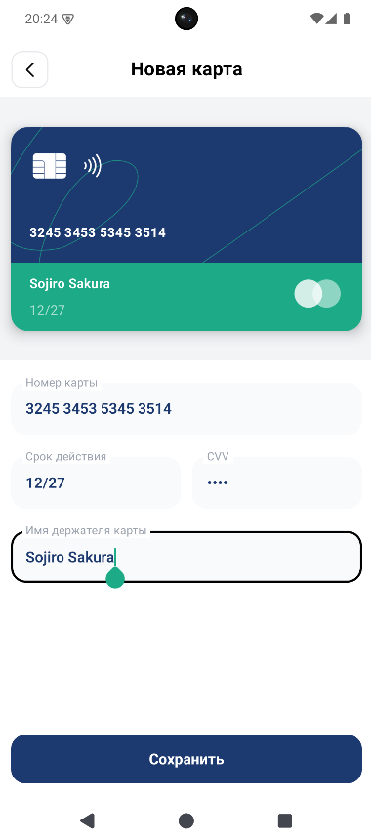

Рисунок 12 Создание карты

Экран ввода данных новой карты.

* Вводится номер карты, срок действия, CVV-код, имя держателя.
* Форма интуитивная, после заполнения пользователь нажимает «Save» для выпуска карты.

**Дом**

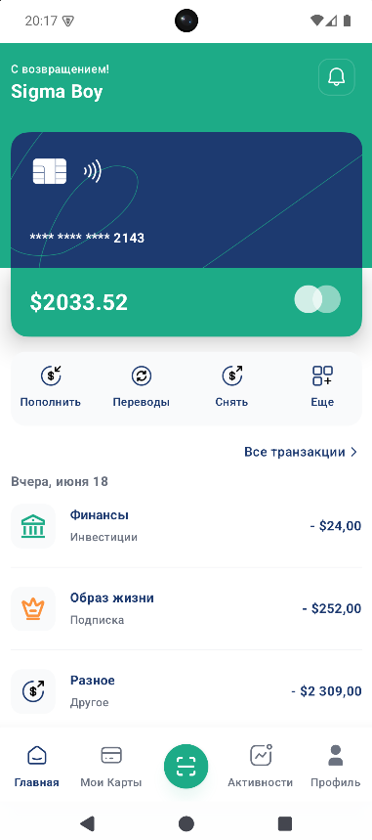

Рисунок 13 Главный экран

Главный экран приложения с обзором счета и быстрыми действиями.

* Отображается имя пользователя, активная карта и текущий баланс.
* Есть иконки для пополнения, перевода, снятия, просмотра истории.
* Ниже — список последних операций с датой, суммой и кратким описанием.

**История транзакций**

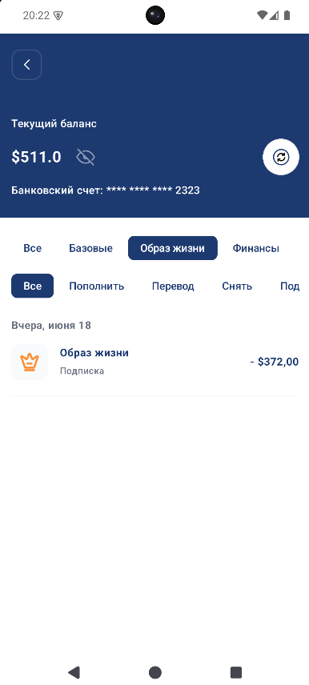

Рисунок 14 История транзакций

Экран истории транзакций по выбранной карте.

* Большой блок текущего баланса, а также список недавних операций.
* Каждая транзакция содержит дату, сумму, категорию и получателя/отправителя.
* История разделена по дням и типам операций для удобного поиска.

**Выбор карты и получателя**

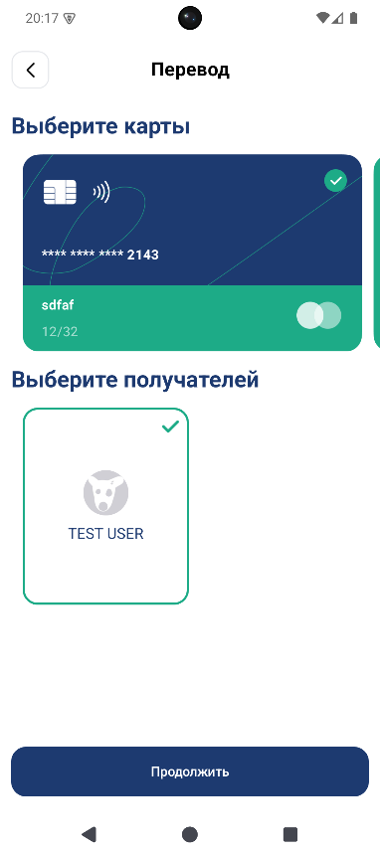

Рисунок 15 Выбор получателя и карты

Экран для начала перевода средств.

* Пользователь выбирает карту, с которой будет производиться списание.
* Выбирает получателя из списка контактов.
* После выбора нажимает «Продолжить» для перехода к вводу суммы.

**Ввод суммы**

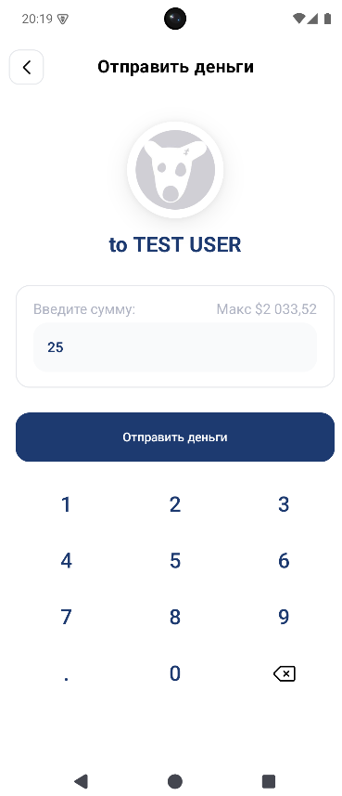

Рисунок 16 Ввод суммы перевода

Экран отправки денег.

* Отображается аватар получателя и выбранная карта.
* Пользователь вводит сумму перевода, видит максимальный доступный баланс.
* Кнопка "Отправить деньги" отправляет перевод.

**Подтверждение перевода**

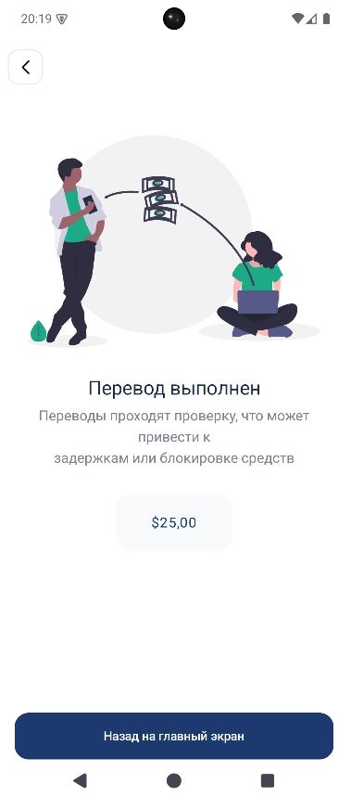

Рисунок 17 Подтверждение перевода

Экран успешного завершения перевода.

* Иллюстрация и сообщение «Перевод выполнен».
* Показывается сумма отправленных средств.
* Кнопка возврата на главный экран («Назад на главный экран»).

**Снятие средств**

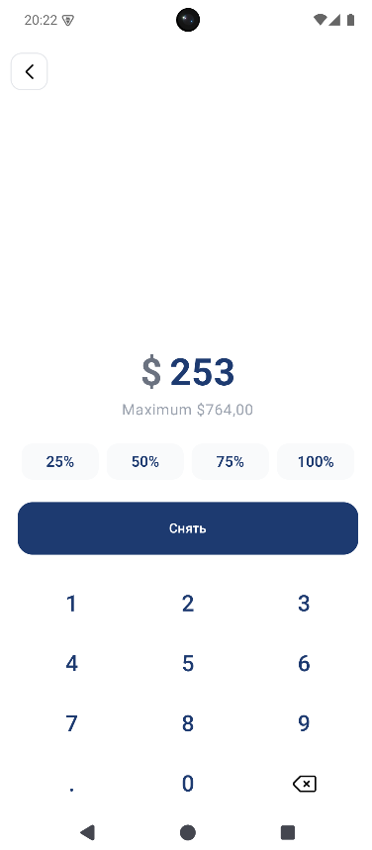

Рисунок 18 Величина снятия

Экран для снятия денег с карты.

* Крупно отображается доступная к снятию сумма.
* Можно быстро выбрать фиксированный процент или вручную ввести сумму через цифровую клавиатуру.
* Кнопка "Снять" подтверждает операцию.

**Мои карты**

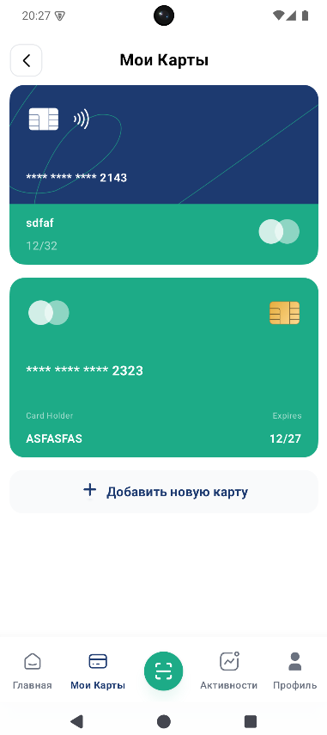

Рисунок 19 Экран карт

Экран управления банковскими картами пользователя.

* В верхней части отображается список всех добавленных карт с маскированными номерами.
* Для каждой карты указывается имя владельца и визуальный стиль карты.
* Ниже — кнопка "Добавить новую карту" для добавления новой карты.
* Экран выполнен в минималистичном стиле, поддерживает быстрый выбор карты для операций.

**Редактирование карты**

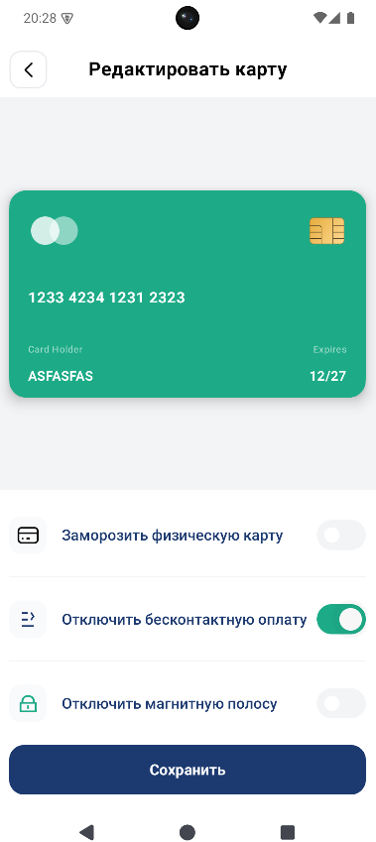

Рисунок 20 Редактирование карты

Экран редактирования выбранной карты.

* Показывает основные параметры карты (дизайн, имя владельца).
* Доступны переключатели для управления функциями карты: заморозка, включение/отключение бесконтактной оплаты, отключение магнитной полосы.
* Для применения изменений используется кнопка "Сохранить".

**Сканирование QR-кода**

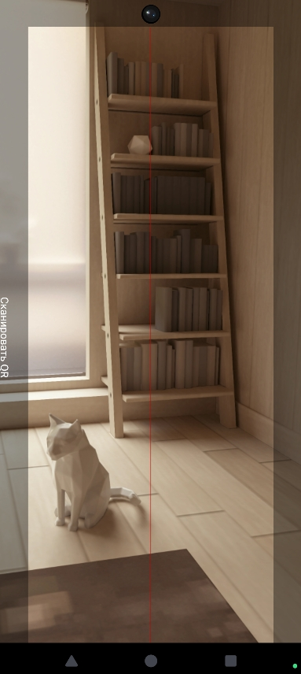

Рисунок 21 Сканирование QR

Экран для сканирования QR-кодов.

* Центральное место занимает видоискатель для наведения камеры на QR-код.
* Поддерживает мгновенное распознавание кода для обмена контактами или получения данных карты.

**Мой QR-код**

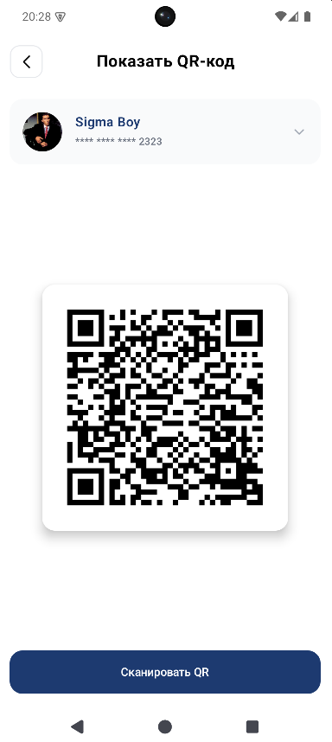

Рисунок 22 Экран QR

Экран отображения собственного QR-кода пользователя.

* В верхней части показаны имя и карта пользователя.
* Основная часть — крупный QR-код, который можно показать другому пользователю для быстрого обмена контактами или реквизитами карты.
* Дизайн минималистичный, акцент на удобстве обмена.

**Профиль**

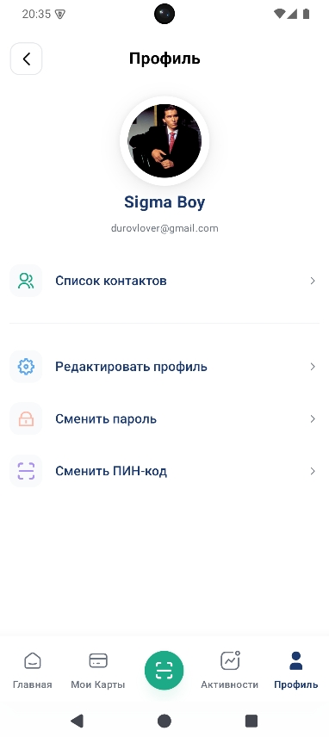

Рисунок Профиль

Экран профиля пользователя отображает основную информацию о пользователе:

* В верхней части — аватар, имя и адрес электронной почты пользователя.
* Доступны быстрые переходы к списку контактов, редактированию профиля, смене пароля и изменению PIN-кода.
* Интерфейс лаконичен, с акцентом на ключевые функции управления аккаунтом.

**Редактирование профиля**

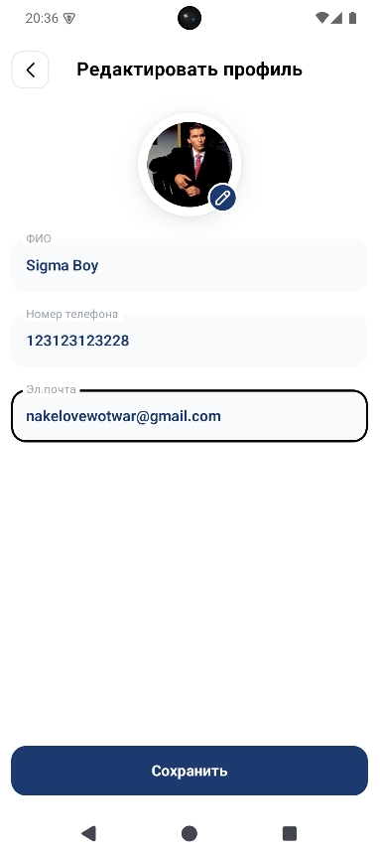

Рисунок Редактирование профиля

Экран редактирования профиля предоставляет возможность изменить личные данные пользователя:

* Можно отредактировать имя, номер телефона и email.
* Над формой расположен аватар с возможностью смены фотографии.
* После внесения изменений пользователь подтверждает их кнопкой «Save».
* Форма организована удобно для быстрого обновления информации.

**Список контактов**

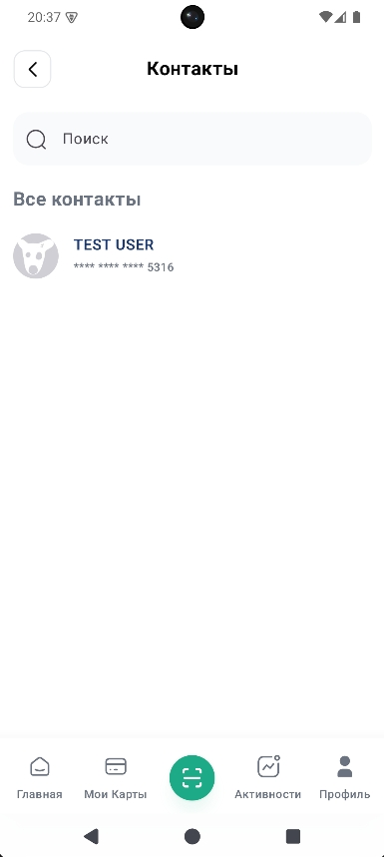

Рисунок Список контактов

Экран контактов отображает всех сохранённых пользователей для быстрых операций и связи:

* В верхней части — строка поиска для фильтрации контактов по имени или номеру карты.
* Список контактов содержит имя, мини-аватар и маскированный номер карты для каждого пользователя.
* Внешний вид списка выполнен в минималистичном стиле для легкости навигации и поиска.

# Реализация функций приложения

**Входа пользователя (signIn)**

**Назначение:**  
Осуществляет аутентификацию пользователя по email и паролю, обеспечивает переход к дальнейшим экранам авторизации либо главному экрану приложения.

**Логика работы:**

1. Сохраняет email и пароль во внутренних настройках для возможного повторного использования.
2. Вызывает use-case авторизации с введёнными email и паролем.
3. При успешном входе проверяет наличие сохранённого PIN-кода:
   * Если PIN не задан — переходит к созданию PIN.
   * Если PIN есть — переходит к экрану его ввода.
4. Обработка ошибок и возврат сообщений пользователю при неудаче.

**Особенности реализации:**

* Вся логика реализована асинхронно с использованием viewModelScope.
* Используется централизованный обработчик ошибок.
* Переходы между экранами осуществляются через NavigationEventBus.

**Листинг:**

fun signIn(email:String, password:String) {

//Saving in preferences because there is no endpoint for resending the email confirmation

userPreferences.saveUserEmail(email)

userPreferences.saveUserPassword(password)

viewModelScope.launch {

val result = signInUseCase(email, password)

result.fold(

onSuccess = {

val storedPin = userPreferences.getUserPin()

if (storedPin == null) {

navigateToCreatePinInternal()

} else {

navigateToPinInternal()

}

},

onFailure = ::handleError

)

}

}

**Регистрации нового пользователя (signUp)**

**Назначение:**  
Создаёт новый учётный аккаунт пользователя с последующим подтверждением email и переходом к созданию PIN-кода.

**Логика работы:**

1. Сохраняет email и пароль во внутренних настройках.
2. Формирует объект с персональными данными (например, полное имя).
3. Вызывает use-case регистрации.
4. При успехе инициирует переход на экран подтверждения OTP-кода, затем — к созданию PIN.
5. В случае ошибки отображает соответствующее сообщение.

**Особенности реализации:**

* Аутентификационные данные кэшируются для повторной отправки OTP.
* Реализована поддержка повторной отправки кода с таймером.
* Все операции проходят в корутинах для поддержки асинхронности.

**Листинг:**

fun signUp(fullName: String, email: String, password: String) {

cachedEmail = email

cachedPassword = password

cachedSignUpData = SignUpData(full_name = fullName)

//Saving in preferences because there is no endpoint for resending the email confirmation

userPreferences.saveUserEmail(email)

userPreferences.saveUserPassword(password)

viewModelScope.launch {

val data = SignUpData(full_name = fullName)

val result = signUpUseCase(email = email, password = password, data = data)

result.fold(

onSuccess = {

val nextRoute = NavigationRoute.CreatePinCodeScreen(

nextDestination = NavigationRoute.PinCodeScreen.route

).route

val otpRoute = NavigationRoute.VerifyOTPScreen(

type = OTPType.EMAIL,

email = email,

nextDestination = nextRoute

).route

navigateTo(otpRoute)

},

onFailure = ::handleError

)

}

}

**Восстановление пароля (recover)**

**Назначение:**  
Позволяет пользователю сбросить забытый пароль через email с подтверждением по коду (OTP).

**Логика работы:**

1. Пользователь вводит email для восстановления.
2. Вызывается use-case отправки письма для восстановления.
3. После успешной отправки переходит на экран ввода OTP.
4. После ввода кода — открывается экран смены пароля.
5. После смены пароля — переход к экрану входа.

**Особенности реализации:**

* Предусмотрена возможность повторной отправки кода с учётом задержки (cooldown).
* Вся обработка ошибок централизована.
* Навигация между этапами восстановления реализована через NavigationEventBus.

**Листинг:**

fun recover(email: String) {

viewModelScope.launch {

val result = recoverUseCase(email)

result.fold(

onSuccess = {

val nextRoute = NavigationRoute.PasswordChangeScreen(

nextDestination = NavigationRoute.SignInScreen.route

).route

val otpRoute = NavigationRoute.VerifyOTPScreen(

type = OTPType.RECOVERY,

email = email,

nextDestination = nextRoute

).route

navigateTo(otpRoute)

},

onFailure = ::handleError

)

}

}

**Подтверждения OTP-кода (verifyOTP)**

**Назначение:**  
Подтверждает действия пользователя (регистрация, смена email, восстановление пароля) с помощью одноразового кода, отправленного на почту.

**Логика работы:**

1. Пользователь получает код OTP на email.
2. После ввода кода и нажатия "Подтвердить" вызывается соответствующий use-case.
3. При успешной верификации выполняется переход на следующий экран (например, создание PIN или смена пароля).
4. В случае ошибки отображается уведомление.

**Особенности реализации:**

* Реализована поддержка разных типов OTP (регистрация, восстановление, смена email).
* Поддержка повторной отправки кода с ограничением по времени.

**Листинг:**

fun verifyOTP(type: OTPType, email: String, token: String, next: String) {

viewModelScope.launch {

val result = verifyOTPUseCase(type, email, token)

result.fold(

onSuccess = { navigateTo(next) },

onFailure = ::handleError

)

}

}

**Создания и проверки PIN-кода (createPin / loginWithPin)**

**Назначение:**  
Создаёт и проверяет персональный PIN-код для быстрого доступа к приложению.

**Логика работы:**

* **Создание PIN:**
  1. Пользователь вводит PIN дважды для подтверждения.
  2. PIN сохраняется во внутреннем хранилище.
  3. После успешного ввода переход на следующий этап (главный экран).
* **Вход по PIN:**
  1. Пользователь вводит сохранённый PIN.
  2. Если совпадает — доступ к основному функционалу.
  3. В случае ошибки — отображается сообщение.

**Особенности реализации:**

* Валидация формата PIN (5 цифр).
* Поддержка смены PIN из профиля.

**Листинг:**

fun createPin(pin: String, next: String) {

viewModelScope.launch {

try {

if (pin.length == 5 && pin.all { it.isDigit() }) {

userPreferences.saveUserPin(pin)

navigateTo(next)

} else {

throw AppException.UiResError(R.string.error_invalid_pin_format)

}

} catch (e: Exception) {

handleError(e)

}

}

}

fun loginWithPin(pin: String) {

viewModelScope.launch {

try {

val storedPin = userPreferences.getUserPin()

if (storedPin == null) {

navigateToCreatePinInternal()

} else if (pin == storedPin) {

navigateToHomeInternal()

} else {

throw AppException.UiResError(R.string.error_invalid_pin)

}

} catch (e: Exception) {

handleError(e)

}

}

}

**Управления картами (loadCards, insertCard, updateCard)**

**Назначение:**  
Позволяет добавлять, просматривать и изменять параметры банковских карт пользователя.

**Логика работы:**

1. Загрузка списка карт пользователя через use-case.
2. Добавление новой карты с привязкой к владельцу.
3. Изменение параметров карты (заморозка, отключение функций).
4. После успешных операций — обновление состояния и переход к нужным экранам.

**Особенности реализации:**

* Используется внутреннее хранилище для идентификатора пользователя.
* Все операции асинхронны, с обработкой ошибок.
* Навигация реализована через NavigationEventBus.

**Листинг:**

fun loadCards() {

viewModelScope.launch {

_uiState.value = CardUiState.Loading

try {

val userId = userPreferences.getUserId()

if (userId != null) {

val result = getCardsUseCase.invoke(userId)

result.fold(

onSuccess = {

_uiState.value = CardUiState.Success(it)

},

onFailure = {

_uiState.value = CardUiState.Error

handleError(it)

}

)

} else {

_uiState.value = CardUiState.Error

handleError(AppException.UiResError(resId = R.string.unknown_error))

}

} catch (e: AppException) {

_uiState.value = CardUiState.Error

handleError(e)

}

}

}

**Функция перевода средств контактам**

**Назначение:**  
Осуществляет перевод денег между картами пользователей приложения.

**Логика работы:**

1. Пользователь выбирает карту-отправителя и получателя из списка контактов.
2. Вводит сумму перевода.
3. Формируется объект транзакции с указанием отправителя, получателя, суммы, даты и типа.
4. Вызывается use-case для записи транзакции.
5. При успешной операции отображается экран подтверждения.

**Особенности реализации:**

* Используется кэширование выбранной карты и контакта.
* Поддержка просмотра истории переводов и детальной информации о транзакции.

**Листинг:**

fun onAmountEntered(amount: Double) {

val card = selectedCard.value

val contact = selectedContact.value

if (card == null || contact == null) {

_uiState.value = TransferUiState.Error

return

}

_uiState.value = TransferUiState.Loading

viewModelScope.launch {

runCatching {

val profile = getCachedProfileUseCase.invoke()

?: throw AppException.UiResError(R.string.unknown_error)

val transaction = Transaction(

id = "",

senderId = card.id,

receiverId = contact.cardId,

amount = amount,

initiatorProfile = profile,

createdAt = OffsetDateTime.now(),

transactionType = TransactionType.TRANSFER

)

insertTransactionUseCase.invoke(transaction).getOrThrow()

}.onSuccess {

_uiState.value = TransferUiState.Success(amount)

navigateTo(NavigationRoute.TransferProofScreen.route)

}.onFailure { error ->

_uiState.value = TransferUiState.Error

handleError(error)

}

}

}

**Снятие и депозит средств** **(onAmountEntered)**

**Назначение:**  
Позволяет пользователю пополнить или снять деньги с выбранной карты.

**Логика работы:**

1. Пользователь выбирает карту и вводит сумму.
2. Формируется объект транзакции с типом (пополнение или снятие).
3. Операция проводится через use-case, после чего обновляется баланс карты.
4. В случае успеха — переход на главный экран.

**Особенности реализации:**

* Валидация суммы и типа операции.
* Разделение логики снятия/пополнения по типу транзакции.

**Листинг:**

fun onAmountEntered(card: Card, amount: Double, transactionType: TransactionType) {

_uiState.value = WithdrawUiState.Loading

viewModelScope.launch {

runCatching {

val isWithdrawLike = TransactionType.isWithdrawLike(transactionType)

val profile = getCachedProfileUseCase.invoke()

?: throw AppException.UiResError(R.string.unknown_error)

val transaction = Transaction(

id = "",

senderId = if (isWithdrawLike) card.id else null,

receiverId = if (isWithdrawLike) null else card.id,

amount = amount,

initiatorProfile = profile,

createdAt = OffsetDateTime.now(),

transactionType = transactionType

)

insertTransactionUseCase.invoke(transaction).getOrThrow()

}.onSuccess {

_uiState.value = WithdrawUiState.Success

navigateTo(NavigationRoute.HomeScreen.route)

}.onFailure { error ->

_uiState.value = WithdrawUiState.Error

handleError(error)

}

}

}

**Управление профилем пользователя (loadUser, updateProfile)**

**Назначение:**  
Позволяет просматривать и изменять личные данные пользователя, в том числе аватар и email.

**Логика работы:**

1. Загрузка профиля (кэшированного и актуального).
2. Редактирование имени, телефона, email, аватара.
3. Если меняется email — инициируется подтверждение через OTP.
4. После успешного обновления — возврат на экран профиля.

**Особенности реализации:**

* Поддержка загрузки аватара с генерацией уникального имени файла.
* Обработка ошибок и навигация реализованы централизованно.

**Листинг:**

fun updateProfile(profile: Profile, newAvatarFile: File?) {

viewModelScope.launch {

_uiState.value = ProfileUiState.Loading

var updatedProfile = profile

if (newAvatarFile != null) {

val newAvatarFileName = FileUtils.generateTimeStampFileName(".png")

val avatarResult = uploadAvatarUseCase.invoke(

userId = profile.id,

fileName = newAvatarFileName,

file = newAvatarFile

)

if (avatarResult.isFailure) {

handleError(AppException.UiResError(R.string.unknown_error))

_uiState.value = ProfileUiState.Error

return@launch

}

updatedProfile = profile.copy(

avatarUrl = "${profile.id}/${newAvatarFileName}"

)

}

val profileResult = updateProfileUseCase.invoke(updatedProfile)

if (profileResult.isFailure) {

handleError(AppException.UiResError(R.string.unknown_error))

_uiState.value = ProfileUiState.Error

return@launch

}

val cached = getCachedProfileUseCase.invoke()

var userResult: Result<Unit> = Result.success(Unit)

if (cached != null && profile.email != cached.email) {

userResult = updateUserUseCase.invoke(email = profile.email, password = null)

if (userResult.isFailure) {

handleError(AppException.UiResError(R.string.unknown_error))

_uiState.value = ProfileUiState.Error

return@launch

}

// Saving in preferences because there is no endpoint for resending the email confirmation

userPreferences.saveUserNewEmail(email = profile.email)

navigateToVerifyOTP(

OTPType.EMAIL_CHANGE,

cached.email,

NavigationRoute.VerifyOTPScreen(

type = OTPType.EMAIL_CHANGE,

email = profile.email,

nextDestination = NavigationRoute.ProfileScreen.route

).route

)

} else {

navigateToProfileInternal()

}

loadUser()

}

}

**Работа с контактами** **(getContacts, insertContact)**

**Назначение:**  
Реализует добавление новых контактов (например, по QR-коду), просмотр и фильтрацию списка контактов.

**Логика работы:**

1. Загрузка списка контактов пользователя с маскировкой номеров карт.
2. Добавление нового контакта через сканирование QR-кода или вручную.
3. Сопоставление контакта с картой.
4. После успешного добавления — обновление списка или переход на главный экран.

**Особенности реализации:**

* Используется отдельный use-case для маскировки номеров карт.
* Поддержка быстрого добавления контакта через QR.

**Листинг:**

fun insertContact(contact: Contact) {

viewModelScope.launch {

runCatching {

val contact = Contact(

id = "",

userId = contact.userId,

profile = contact.profile,

cardId = contact.cardId

)

if (contact.userId == contact.profile.id)

throw AppException.UiResError(resId = R.string.unknown_error)

insertContactUseCase.invoke(contact)

}.onSuccess {

navigateTo(NavigationRoute.HomeScreen.route)

}.onFailure {

handleError(it)

}

}

}

**Работа с QR-кодами** **(generateQrCodeInfo, decodeQrContent)**

**Назначение:**  
Позволяет генерировать и сканировать QR-коды для обмена контактами и реквизитами карт.

**Логика работы:**

1. Генерация QR-кода с закодированными идентификаторами профиля и карты.
2. Отображение собственного QR-кода для передачи другому пользователю.
3. Сканирование QR-кода и автоматическое добавление контакта на основе закодированных данных.

**Особенности реализации:**

* Используется сериализация/десериализация объектов через Gson.
* Все действия сопровождаются обработкой ошибок и переходами между экранами.

**Листинг:**

fun generateQrCodeInfo(profile: Profile, card: Card): String {

return Gson().toJson(QRCodeInfo(profile.id, card.id))

}

fun decodeQrContent(qrContent: String) {

runCatching {

Gson().fromJson(qrContent, QRCodeInfo::class.java)

}.onSuccess {

val userId = userPreferences.getUserId()

if (userId == null) {

_uiState.value = QRUiState.Error

handleError(AppException.UiResError(resId = R.string.unknown_error))

return

}

val contact = Contact(

id = "",

userId = userId,

profile = Profile(

id = it.id,

fullName = "",

email = "",

avatarUrl = "",

phone = ""

),

cardId = it.card_id

)

insertContact(contact)

}.onFailure {

handleError(it)

}

}

# Заключение

В ходе практики было разработано мобильное приложение «CoPayment» с модульной архитектурой, реализующее:

* Полный цикл аутентификации: регистрация, вход, восстановление через email и PIN-код.
* Управление банковскими картами: добавление, редактирование, выбор.
* Финансовые операции: переводы между картами, история транзакций.
* Персонализация профиля: смена аватара, пароля, PIN-кода.
* Современный минималистичный дизайн и удобная навигация.
* Реализация серверной части на Supabase (PostgreSQL).

Работа позволила закрепить теоретические знания и получить практические навыки в мобильной разработке на Kotlin (Jetpack Compose), проектировании UI/UX, работе с сервером и базами данных.

# Список литературы

1. Getting Started with Jetpack Compose // Official Android Developers Documentation  
   URL: <https://developer.android.com/jetpack/compose/getting-started> (дата обращения: 04.05.2025).
2. Introduction to Supabase // Supabase Docs  
   URL: <https://supabase.com/docs/guides/with-your-framework/android> (дата обращения: 06.05.2025).
3. Material Design Guidelines // Material.io  
   URL: <https://m3.material.io/> (дата обращения: 10.05.2025).
4. Android Architecture Components Overview // Official Android Developers  
   URL: <https://developer.android.com/topic/libraries/architecture> (дата обращения: 07.05.2025).
5. Kotlin Coroutines Guide // Kotlinlang.org  
   URL: <https://kotlinlang.org/docs/coroutines-guide.html> (дата обращения: 18.05.2025).
6. Разработка мобильных приложений на Android: руководство для начинающих // Habr  
   URL: <https://habr.com/ru/articles/502282/> (дата обращения: 03.05.2025).
7. Аутентификация пользователей в мобильных приложениях // Хабр  
   URL: <https://habr.com/ru/companies/ruvds/articles/456780/> (дата обращения: 12.05.2025).
8. Современные подходы к архитектуре Android-приложений // Хабр  
   URL: <https://habr.com/ru/companies/otus/articles/523412/> (дата обращения: 15.05.2025).
9. Jetpack Compose: новое поколение UI для Android // Android Broadcast  
   URL: <https://androidbroadcast.ru/materials/jetpack-compose-novoe-pokolenie-ui-dlya-android/> (дата обращения: 18.05.2025).
10. Supabase: знакомство и первые шаги // Хабр  
    URL: <https://habr.com/ru/companies/ruvds/articles/636099/> (дата обращения: 11.05.2025).